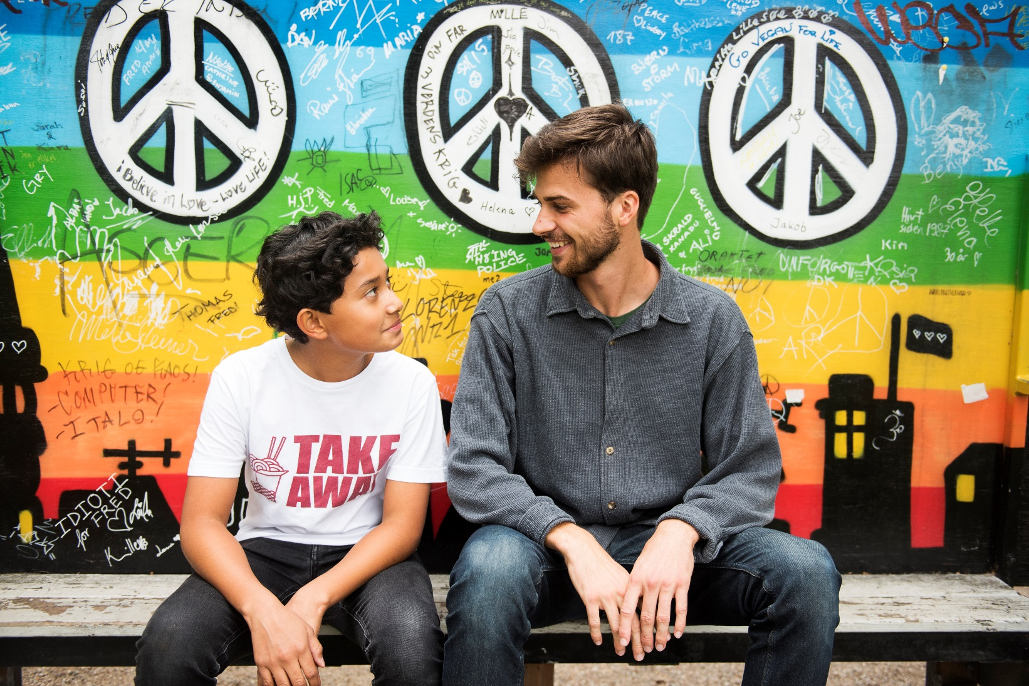

Det praktiske

- Mentorordningen er et gratis tilbud gennem kommunen, hvor børn og unge kan få tilbudt en mentor gennem Ungdommens Røde Kors.
- Et mentorforløb varer som regel 1 år.
- Det er samarbejdet med kommunen, der afgør hvilken aldersgruppe forløbene er målrettet
- Mentee og mentor mødes som udgangspunkt 3-4 gange om måneden i ca. 2 timer, hvor de kan gå en tur, snakke om styrker og udfordringer eller eksempelvis opleve eller besøge forskellige steder. De nærmere detaljer aftaler de sammen fra gang til gang.
- Mentee og mentor har 150 kr. om måneden til lige det, de har lyst til (mentors ansvar). kvitteringer sendes til URK.
- Der evalueres i starten og slutningen af forløbet.
INFOBREV TIL HENVISERE

- Ungdommens Røde Kors skal have besked, hvis mentee og mentor afslutter deres mentorforløb før det aftalte tidsrum.
- Vores mentorer er frivillige, hvilket vil sige at de tilbyder et frirum og en ligeværdig relation. De er hverken rådgivere eller professionelle, men blot et menneske, der tilbyder sin tid til et andet menneske i en periode.

Hvordan henviser jeg?

- For at sikre at eleven/ mentee får den rette mentor, er det vigtigt, at du, sammen med mentee (og gerne forældre), får udfyldt henvisningsskemaet så grundigt som muligt.
  - Husk, at det er mentees motivation, der er afgørende for, om mentorrelationen bliver god. Det er også en god måde at forventningsafstemme med mentee og forberede ham/hende på forløbet.

- Send henvisningsskemaet til mentorgruppen. Mentorgruppen matcher derefter mentee med den rette mentor.

- Når der er et match, inviteres henviser og mentee til et første møde med mentoren. Afstem med mentee om han/hun gerne vil have forældre/værge med til første møde, så I alle kan møde mentoren. Det er også fint at mødes en af de andre gange, hvis I synes det kan give mening. Jo større opbakning mentee har hjemmefra til mentorforløbet, jo bedre bliver det. Punkter til første møde:
- Præsentation af hinanden. Mentor fortæller først om sine forventninger og lyst til at være mentor. Derefter kan mentee fortælle lidt om sig selv og sine forventninger.
- Der skal udveksles telefonnumre og det skal aftales, hvordan man melder afbud, og hvordan man kommer i kontakt med hinanden.
- Aftal en dag hvor mentor og mentee kan mødes næste gang alene.
- Mentorforløbet går i gang efter dette første møde.
- Efter mentorforløbet er gået i gang, vil mentee og mentor løbende være i dialog med en partner fra URK, som sikrer, at mentorforløbet går godt, at mentor får nødvendig sparring, og at mentee trives med sin mentor.
- Da vores mentorer er frivillige, er det vigtigt, at mentee møder op til de aftalte møder, og at du som henviser bakker op om forløbet.

- Hvis et forløb afbrydes er det vigtigt, at du som henviser, siger dette til din kontakt i URK.

Vi glæder os til at byde mentee velkommen i Ungdommens Røde Kors!
De bedste hilsner
Mentorteamet i Ungdommens Røde Kors

